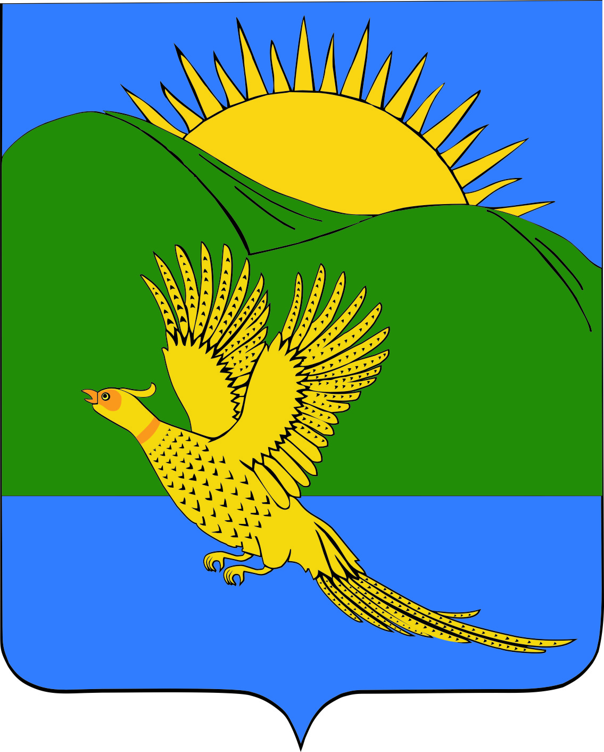

ДУМА
ПАРТИЗАНСКОГО МУНИЦИПАЛЬНОГО РАЙОНА
ПРИМОРСКОГО КРАЯ
Утратил силу № 90 от 31.10.2014

РЕШЕНИЕ
село Владимиро-Александровское
26.09.2014. № 86

О внесении изменений в решение Думы Партизанского муниципального района от 26 октября 2006 года № 272 «Об установлении налога на имущество физических лиц на межселенных территориях Партизанского муниципального района»

В соответствии с Федеральным законом от 6 октября 2003г. № 131-ФЗ ″Об общих принципах организации местного самоуправления в Российской Федерации″, Налоговым кодексом Российской Федерации, Федеральным законом от 9 декабря 1991 года № 2003-1 "О налогах на имущество физических лиц", ст.19, 30, 31-1 Устава Партизанского муниципального района, Дума Партизанского муниципального района

Р Е Ш И Л А :

1. Принять муниципальный правовой акт «О внесении изменений в решение Думы Партизанского муниципального района от 26 октября 2006 года № 272 «Об установлении налога на имущество физических лиц на межселенных территориях Партизанского муниципального района» (прилагается).

2. Направить муниципальный правовой акт главе Партизанского муниципального района для подписания и опубликования.

3. Настоящее решение вступает в силу со дня официального опубликования и распространяет свое действие на правоотношения, возникшие с 01 января 2015 года.

Председатель Думы С.Е.Шерстнев

МУНИЦИПАЛЬНЫЙ ПРАВОВОЙ АКТ

О внесении изменений в решение Думы Партизанского муниципального района
от 26 октября 2006 года № 272 «Об установлении налога на имущество физических лиц на межселенных территориях Партизанского муниципального района»

Принят решением

Думы Партизанского

муниципального района

от 26.09.2014 № 86

1. Внести в решение Думы Партизанского муниципального района от 26 октября 2006 года № 272 «Об установлении налога на имущество физических лиц на межселенных территориях Партизанского муниципального района» следующие изменения:

- пункты 8 и 9 исключить.

2. Настоящий муниципальный правовой акт вступает в силу со дня его официального опубликования и не ранее 1-го числа очередного налогового периода по налогу на имущество физических лиц.

Глава Партизанского муниципального района К.К.Щербаков

26 сентября. 2014 года
№ 86 - МПА

